3ЛС314А , АЛС 314 А, красный(ник.)
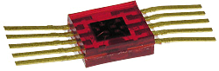
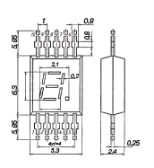

Материал GaAsP/GaP
Цвет свечения красный
Длина волны,нм 650
Минимальная сила света Iv мин.,мКд 0.285
Максимальная сила света Iv макс.,мКд 0.35
При токе Iпр.,мА 5
Количество сегментов 7
Количество разрядов 1+точка
Схема включения. Общ.катод
Высота знака,мм 2.5
Максимальное прямое напряжение,В 2
Максимальное обратное напряжение,В 5
Максимальный прямой ток ,мА 64
Максимальный импульсный прямой ток ,мА 40
Рабочая температура,С -60…70
Производитель Россия

3ЛС339А, красный
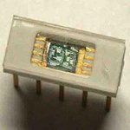

Высота 2,5 мм

АЛ304Г
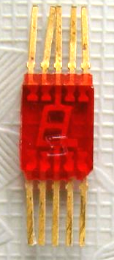
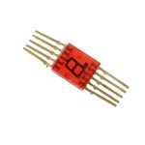

Цвет свечения красный
Количество сегментов 7+1
Количество разрядов 1
Схема включения. Общ.анод
Рабочая температура,С -60…70
Высота цифры 3 мм
Яркость (при токе 10 мА через каждый сегмент), кд/м не менее: 60 .
Постоянное прямое напряжение. В, не более: 3

КИПЦ 27А-5/8К, (красный), КИПЦ21А-5/8К(красный ОК)
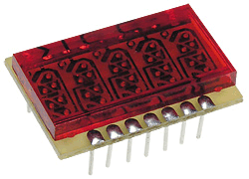
Материал GaAlAs
Цвет свечения красный
Длина волны,нм 660
Минимальная сила света Iv мин.,мКд 0.95
Максимальная сила света Iv макс.,мКд -
При токе Iпр.,мА 5
Количество сегментов 7+ 1
Количество разрядов 5
Схема включения. -
Высота знака,мм 5
Максимальное прямое напряжение,В 1.9
Максимальное обратное напряжение,В -
Максимальный прямой ток ,мА -
Максимальный импульсный прямой ток ,мА 40
Рабочая температура,С -25...85
Производитель Россия

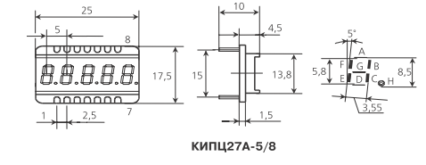

GNQ-3041AS GaAIAs Super красный, ОК
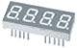
GNQ-3041AD GaAIAs Ultra красный ОК
GNQ-3041AUE AIGalnP Ultra красный ОК
GNQ-3041BS GaAIAs Super красный ОА
GNQ-3041BD GaAIAs Ultra красный ОА
GNQ-3041BUE AIGalnP Ultra красный ОА

